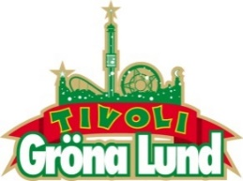

Pressmeddelande 2016-06-21

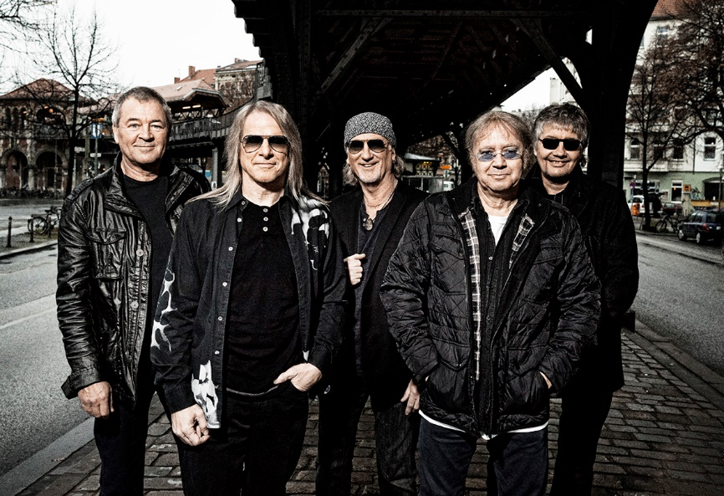DEEP PURPLE TILLBAKA PÅ GRÖNAN 2 JULI**Konserten med Deep Purple som skulle hållits den 14 juni på Gröna Lunds Stora Scen blev tyvärr inställd, då trummisen Ian Paice drabbats av en mild stroke samma morgon. Nu kan vi dock glädjande meddela att Ian Paice mår bättre och att de kommer tillbaka till Gröna Lund! Redan den 2 juli välkomnar vi alla Deep Purple-fans till Stora Scen kl. 20.00 för att äntligen få njuta av ett av rockens största namn.**– Vi är självklart jätteglada över att Ian Paice har återhämtat sig och mår bra. Så fort vi nåddes av det beskedet rådde det inga tvivel om att vi skulle försöka boka om deras konsert. Nästa vecka var redan en av de konserttätaste i vår historia, med sex konserter. Nu blir det alltså sju konserter, då vi lyckats boka om Deep Purple till lördagen den 2 juli kl. 20.00, säger Kenny Mattsson, Programchef på Gröna Lund.

För mer information eller ackreditering,kontakta Annika Troselius, Informationsansvarig på telefon 0708-580050 eller e-mail [annika.troselius@gronalund.com](mailto:annika.troselius@gronalund.com). För pressbilder besök Gröna Lunds bildbank [www.bilder.gronalund.com](http://www.bilder.gronalund.com)

**KONSERTSOMMAREN 2016**Med Gröna Lunds entrékort Gröna Kortet har man fri entré hela säsongen, inklusive alla konserter. Gröna Kortet kostar 240 kr och går att köpa i Gröna Lunds webbshop. Följande konserter är bokade på Gröna Lund:

Dropkick Murphys – 21 juni kl. 20.00 på Stora Scen  
SIXX:A.M. – 22 juni kl. 20.00 på Stora Scen  
Marcus & Martinus – 27 juni kl. 20.00 på Stora Scen (OBS! Flyttad från Lilla Scen till Stora Scen)  
Albin & Mattias – 28 juni kl. 20.00 på Lilla Scen  
Sven-Bertil Taube med gäster – 29 juni kl. 20.00 på Stora Scen  
Bloc Party – 30 juni kl. 20.00 på Stora Scen  
Niklas Strömstedt – 1 juli kl. 20.00 på Stora Scen  
Nytt datum! Deep Purple – 2 juli kl. 20.00 på Stora Scen  
Status Quo – 3 juli kl. 20.00 på Stora Scen  
Thomas Di Leva – 4 juli kl. 20.00 på Lilla Scen  
Molly Pettersson Hammar – 5 juli kl. 20.00 på Lilla Scen  
Morgan Heritage – 7 juli kl. 20.00 på Stora Scen  
Eric Gadd – 11 juli kl. 20.00 på Lilla Scen  
Molly Sandén – 12 juli kl. 20.00 på Lilla Scen  
Syster Sol – 18 juli kl. 20.00 på Lilla Scen  
Kaliffa med gäster – 19 juli kl. 20.00 på Lilla Scen  
Hasse Andersson – 25 juli kl. 20.00 på Lilla Scen  
Ace Wilder – 26 juli kl. 20.00 på Lilla Scen  
Lionel Richie – 27 juli kl. 20.00 på Stora Scen  
Whitesnake – 1 augusti kl. 20.00 på Stora Scen  
Janne Schaffer Music Story Band – 2 augusti kl. 20.00 på Lilla Scen  
Honningbarna – 8 augusti kl. 20.00 på Lilla Scen  
INSTÄLLD ~~- The Cult – 9 augusti kl. 20.00 på Stora Scen~~  
Sven-Ingvars – 12 augusti kl. 20.00 på Stora Scen  
Maja Francis – 15 augusti kl. 20.00 på Lilla Scen  
Samir & Viktor – 16 augusti kl. 20.00 på Lilla Scen  
Melissa Horn – 18 augusti kl. 20.00 på Stora Scen  
Otto Knows – 19 augusti kl. 20.00 på Stora Scen  
Johnossi – 22 augusti kl. 20.00 på Stora Scen  
Jill Johnson – 23 augusti kl. 20.00 på Stora Scen  
Iggy Pop – 24 augusti kl. 20.00 på Stora Scen  
Millencolin – 25 augusti kl. 20.00 på Stora Scen  
Fat Freddy’s Drop – 26 augusti kl. 20.00 på Stora Scen  
Elliphant – 1 september kl. 20.00 på Stora Scen  
Mando Diao – 2 september kl. 20.00 på Stora Scen  
Bo Kaspers Orkester – 8 september kl. 20.00 på Stora Scen  
Troye Sivan – 9 september kl. 20.00 på Stora Scen  
Anna Ternheim – 15 september kl. 20.00 på Stora Scen  
Backyard Babies – 16 september kl. 20.00 på Stora Scen  
Daniel Adams-Ray – 22 september kl. 20.00 på Stora Scen  
Dada Life – 23 september kl. 20.00 på Stora Scen  
Refused – 29 september kl. 20.00 på Stora Scen  
Madness – 30 september kl. 20.00 på Stora Scen